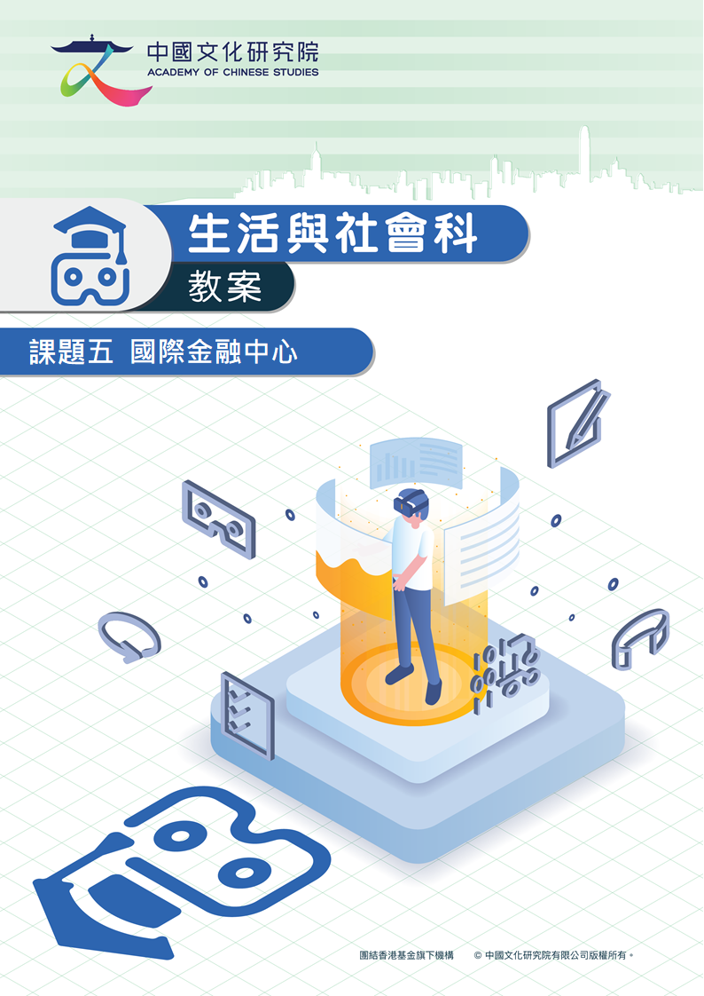

課題五 國際金融中心

學習目標
初中生活與社會科虛擬學習旅程教材套課題五國際金融中心，旨在讓學生通過閱讀虛擬實境(VR)展覽館及360全景圖並進行練習，了解香港作為國際金融中心的狀況。完成後，學生將能夠：

知識
- 說出國際金融中心的特徵
- 列舉香港發展成為國際金融中心的原因及國家對香港的支持
- 指出作為國際金融中心對香港經濟及民生的影響、挑戰及出路

技能
- 透過有關國際金融中心的數據，提升閱讀及分析圖表的能力
- 透過分組考察活動，提升協作能力
- 透過討論活動，加強溝通能力

態度
- 關心國家與香港的經濟發展
- 留意國家對香港鞏固國際金融中心地位的支持
- 培養理性、進取、有信心、廉潔等價值觀及態度

配合課程
- 單元：核心單元 (十八)
- 課題：國際金融中心
- 適用年級：中一至中三級
- 課堂時間：兩節 (每節約40分鐘)

教學流程 (第一課節)
階段 | 教學流程建議 | 教學資源
課前預習 | 課前預習  - 課堂前進行訪問活動及在網上查找資料，認識香港銀行提供的服務，初步了解香港的銀行業及金融行業的發展  - 完成預備工作紙 | 訪問活動  虛擬展覽館：預備工作紙
引入 | 引起動機  - 上課時，選三至四位同學，把預備工作紙的結果向全班同學分享  - 教師簡介香港的銀行業及金融行業的發展，然後引導學生參觀虛擬展覽館 | 虛擬展覽館：預備工作紙
發展 | 展開虛擬展覽館導賞活動  - 派發電子器材、展覽館導覽圖及導賞工作紙  - 着學生參觀不同的展區，然後完成工作紙的相關題目  導賞重點  - 從圖片及數據了解香港作為國際金融中心的狀況  展區A : 香港—國際金融中心  - 閱讀資料，學會「金融中心」和「國際金融中心」的定義，並指出香港是國際金融中心  - 閱讀圖片，說出國際金融中心一般具有的特徵  - 觀看影片等資料，指出香港作為國際金融中心  展區B : 香港優勢  - 閱讀圖片，指出香港成為國際金融中心的自身優勢  - 觀看影片，說出中國內地的因素和支持  - 觀看影片，指出全球化有利香港成為國際金融中心  展區C：機遇與挑戰  - 閱讀圖表和圖片，說出國際金融中心為香港發展帶來的機遇  - 閱讀圖片，說出國際金融中心為香港發展帶來的挑戰 | VR 眼鏡  展覽館導覽圖  虛擬展覽館：導賞工作紙
總結 | 總結  金融業是香港重要的經濟支柱，提供大量就業機會，而且金融業與商業活動相輔相成，企業透過融資、投資等方式擴展業務，推動經濟發展；市民則可以根據個人需要而進行投資，有助累積財富。然而，金融業與全球經濟關係密切，容易因國際事件而打擊本地經濟。加上，香港產業側重金融業，忽略其他行業發展，低技術工人亦難以轉行投身金融相關工作，甚至基於資本差異，亦較難以投資方式累積財富，加劇貧富差距。
延伸 | 完成虛擬展覽館延伸學習工作紙，討論香港作為國際金融中心的條件。 | 虛擬展覽館：延伸學習工作

教學流程 (第二課節)
階段 | 教學流程建議 | 教學資源
課前預習 | 課前預習  - 於課堂前，着學生觀看座落於中環的國際金融中心的照片，從該建築物的照片引發他們對香港作為國際金融中心的興趣，上課時與同學分享 | 360考察準備工作紙
引入 | 引起動機  - 教師參考360考察準備工作紙及360全景圖考察指南進行提問，加深學生對香港作為國際金融中心的認識  問題建議：  - 這座大廈的高層有一公營機構，與香港的經濟發展息息相關。你知道這是甚麼機構嗎？  - 對於這個公營機構，你有多少了解？你知道它的成立目的嗎？它主要負責甚麼工作？  預備360全景圖虛擬考察之旅  - 按照學生的學習差異，分派不同程度的行程  - 參考360考察工作紙的提示，講解需進行的任務  - 分派工具，簡單說明操作方式 (詳見操作說明) | 360全景圖考察指南  VR眼鏡  電子器材  360全景圖虛擬考察之旅
發展 | 展開考察活動  - 學生分組進行360全景考察活動  - 提示學生，留意360全景圖內的思考點及選擇題  - 完成360考察工作紙  行程A金管局資訊中心  考察重點：細看資訊中心內的不同展區，認識金融管理局的工作，進行思考。  提醒學生留意：  - 金融管理局的角色  - 金融管理局的具體工作  - 金融管理局對金融安全所起的作用  行程B香港金融發展的基石  考察重點：考察區內不同的場所，了解香港成為國際金融中心的條件，進行思考。  提醒學生留意：  - 香港匯聚了不同銀行、商業及金融活動  - 香港政府相關部門、法治法規對本港金融發展所起的作用  - 完善的基建促進香港成為國際金融中心  小組討論活動  - 根據360考察工作紙任務二的提示，進行小組討論  - 完成後，讓學生進行匯報  - 教師帶領同學進行交流並對匯報作出評論 | 360考察工作紙(簡易版)  360考察工作紙(進階版)
總結 | 香港作為國際金融中心，投資及交易活動牽涉龐大資金流動，以及國際市場上不同的持分者，要有效管理及確保金融市場秩序，需要健全的監管制度，而香港金融管理局正是擔當此監管角色。同時，亦有賴於公共機關、私營機構及公私合營機構的支持，各機構相輔相成。
延伸 | 完成360延伸學習工作紙，讓學生了解國家對鞏固香港成為國際金融中心所作的支持，從而培養他們認同國家對香港經濟與社會發展作出的努力。 | 360延伸學習工作紙

